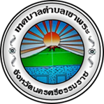
ขอความร่วมมือ...............งดเผาในที่โล่ง
งดลดเผาขยะ/เศษใบไม้/กิ่งใบไม้

รณรงค์ให้ประชาชนงดเผาในที่โล่ง พื้นที่รกร่างว่างเปล่า พื้นที่ สาธารณะ พื้นที่สองข้างทาง และพื้นที่เกษตร รวมทั้งการเผาขยะ การเผาเศาใบไม้/วัชพืช
และกิ่งไม้ตามบ้านเรือน และการเผาเพื่อเตรียมพื้นที่สำหรับเกษตรกรรม
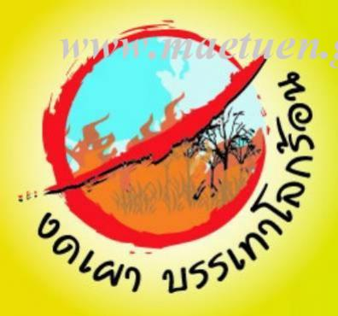
ช่วยลดภาวะโลกร้อน ลดปัญหาฝุ่นละออง และแก้ปัญหามลพิษทางอากาศ
เป็นการไม่กระทำผิดกฎหมายตามพระราชบัญญัติการสาธารณสุข พ.ศ.2535 และกฎหมายที่เกี่ยวข้อง

พบเห็นเหตุเพลิงไหม้ โทร 075-499136

งานสาธารณสุข (สำนักปลัด) เทศบาลตำบลเขาพระ

